Итоговый тест за 4 класс

Ф. И.________________________________________класс__________________

1. Назвать мастера изобразительного искусства по определению: «Учит внимательно смотреть и изображать природу, людей, зверей и то, что можно придумать – это мастер …»:
А) украшения
Б) изображения
В) постройки

2. Отметить строку, в которой указаны все необходимые художественные материалы на урок изобразительного искусства:
А) гуашь, палитра, кисть, цветные карандаши, краски
Б) краски, ручка, линейка
В) альбом, фломастеры, пенал

3. Как называется картина, на которой изображена природа:
А) портрет
Б) натюрморт
В) пейзаж

4. Отметить русских художников, которые в своих картинах прославляли красоту природы:
А) И.Шишкин, А. Саврасов, И.Левитан
Б) А. Пушкин, И. Бунин, А. Барто
В) С. Иванов, И.Левитан, О. Петров

5. Отметить украшение – оберёг, которое изображали чаще всего на крыше деревянного дома (избой):
А) медведь
Б) конь
В) лев

6. Отметить иллюстрацию, на которой изображена крестьянская женщина в повседневной одежде:
А) 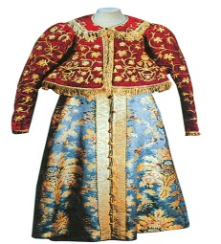 Б) 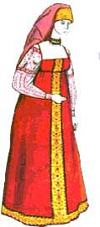 В) 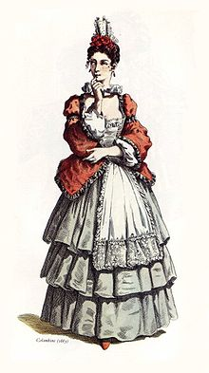

7. Отметить иллюстрацию, на которой изображён народный праздник «Масленица»:

А) 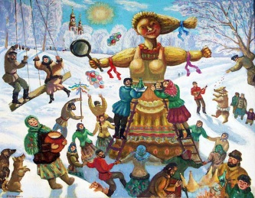 Б) 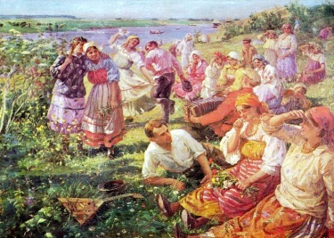 В) 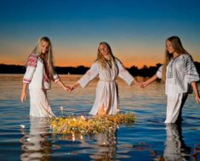

8. Назвать мастера изобразительного искусства по определению: «Мастер – конструктор, он помогает создать форму всех предметов, которые делает человек – это мастер …»:
А) постройки
Б) изображения
В) украшения

9. Отметить иллюстрацию, на которой изображён древнерусский город:

А) 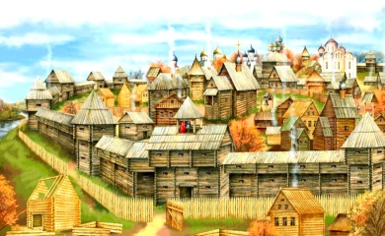 Б) 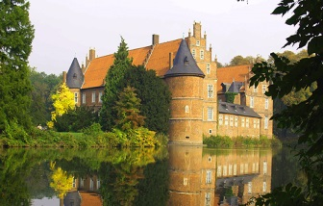 В) 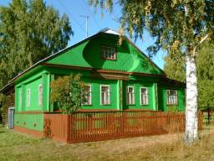

10. Найти верное утверждение, «пропорции» - это:
А) соотношение между собой частей одного целого
Б) повтор, чередование форм, линий, цветных, чёрных или белых пятен
В) отдельно изображённые на рисунке различные предметы

11. Отметить стоку, в которой названы художники, изображающие древнерусских войнов – защитников Родины:
А) А. Пушкин, И. Бунин, А. Барто
Б) В.Васнецов, И.Билибин, П. Корин
В) И. Левитан, В. Васнецов, М. Врубель

12. Отметить иллюстрацию, на которой изображён японский национальный костюм:

А) 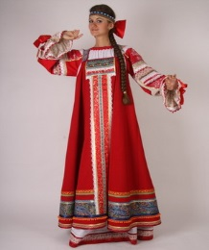 Б) 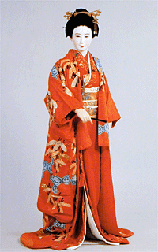 В) 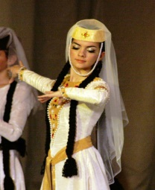

13. Отметить жилища, которые строят себе народы Севера:
А) юрта
Б) чум
В) палатка

14. Найти верное утверждение, «орнамент» - это:
А) декоративный элемент в строительном, изобразительном и прикладном искусстве, состоящий из
повторяющихся стилизованных природных или архитектурных форм
Б) повтор предметов на рисунке
В) повтор, чередование форм, линий, цветных, чёрных или белых пятен

15. Отметить иллюстрацию, на которой изображён могучий древнегреческий герой Геракл:

А) 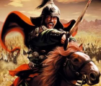 Б) 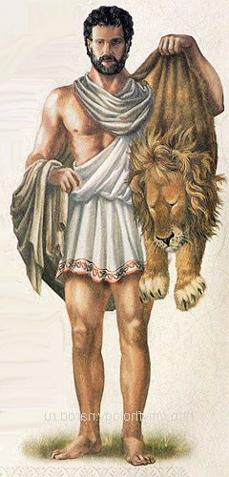 В) 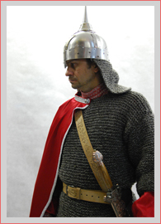

16. Найти верное утверждение, «витраж» - это:
А) декоративный элемент в строительном, изобразительном и прикладном искусстве, состоящий из
повторяющихся стилизованных природных или архитектурных форм
Б) произведение изобразительного декоративного искусства или орнаментального характера из цветного стекла, рассчитанное на сквозное освещение и предназначенное для заполнения проема, чаще всего оконного, в каком-либо архитектурном сооружении
В) повтор предметов на рисунке

17. Отметить иллюстрацию, на которой изображена мужская одежда Средневековья:

А) 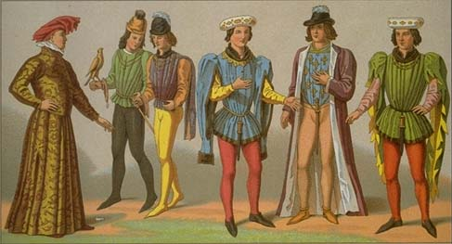 Б) 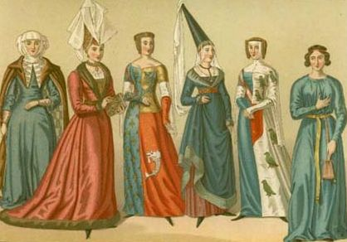 В) 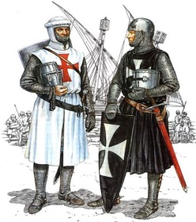

18. Отметить стоку, в которой названы художники, изображающие красоту материнства:
А) П. Пикассо, Рафаэль, Б. Неменский
Б) М. Лермонтов, Л. Толстой, Н. Носов
В) В.Васнецов, И.Билибин, П. Корин

19. Найти верное утверждение, «портрет» - это:
А) жанр в изобразительном искусстве (главным образом в живописи и графике), посвященный изображению крупным планом неодушевленных предметов: цветов, фруктов, битой дичи.
Б)изображение (образ) какого-либо человека или группы людей, существующих или существовавших в действительности; важнейший критерий - сходство изображения с моделью (оригиналом).
В) жанр произведений в области живописи, темой которых являются виды природы.

20. Для того, чтобы нарисовать доброго пожилого человека, необходимо использовать:
А) жёсткие и резкие линии, тёмные цвета (тона)
Б) мягкие и плавные линии, светлые цвета (тона)
В) жёсткие и резкие линии, светлые цвета (тона)

21. Отметить иллюстрацию, которая передаёт печальное и трагическое содержание:

А) 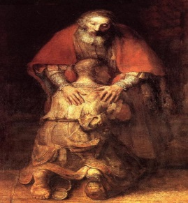 Б) 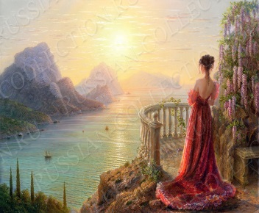 В) 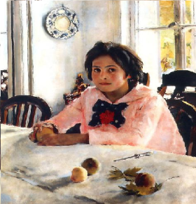

22. Отметить стоку, в которой указан памятник героям Отечества:
А) С. Норышев, скульптура «Любочка»
Б) И. Мартос, памятник «К.Минину и Д. Пожарскому»
В) В. Мухина, монумент «Рабочий и колхозница»

